附件2
.
北京市电子税务局
社保费管理客户端初始密码查询功能
操作手册

国家税务总局北京市税务局

目录
1. 概述 3
1.1. 主要内容 3
1.2. 预期读者 3
1.3. 环境要求 3
2. 社保费管理客户端初始密码查询操作流程 3
2.1. 功能描述 3
2.1.1. 操作说明 4

- 概述
  - 主要内容
本文档为“国家税务总局北京市电子税务局”已实名企业纳税人登录北京市电子税务局后，需要查询社保费管理客户端初始密码时，可以参照此操作手册进行查询操作。
  - 预期读者
“国家税务总局北京市电子税务局”已实名认证企业纳税人。
  - 环境要求
（1）计算机操作系统：建议使用Windows 7、Windows 8或者Windows 10系统；
（2）计算机配置：建议存储器2G以上，硬盘空间8G以上；
（3）浏览器：建议使用IE9或IE9以上版本的浏览器；
（4）其他工具：安装Flash插件、PDF阅读工具（AdobeReader11.0及以上版本）。
- 社保费管理客户端初始密码查询操作流程
  - 功能描述
企业纳税人需查询社保费管理客户端初始密码时，可参照以下操作流程进行查询。
    - 操作说明
- 企业纳税人以实名认证后的身份登录电子税务局；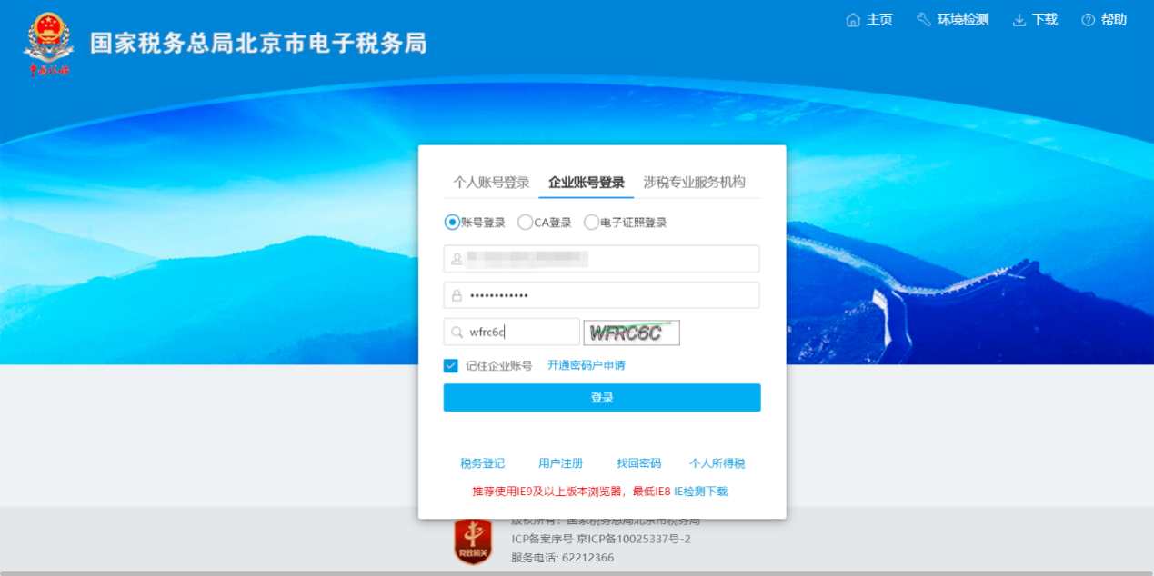
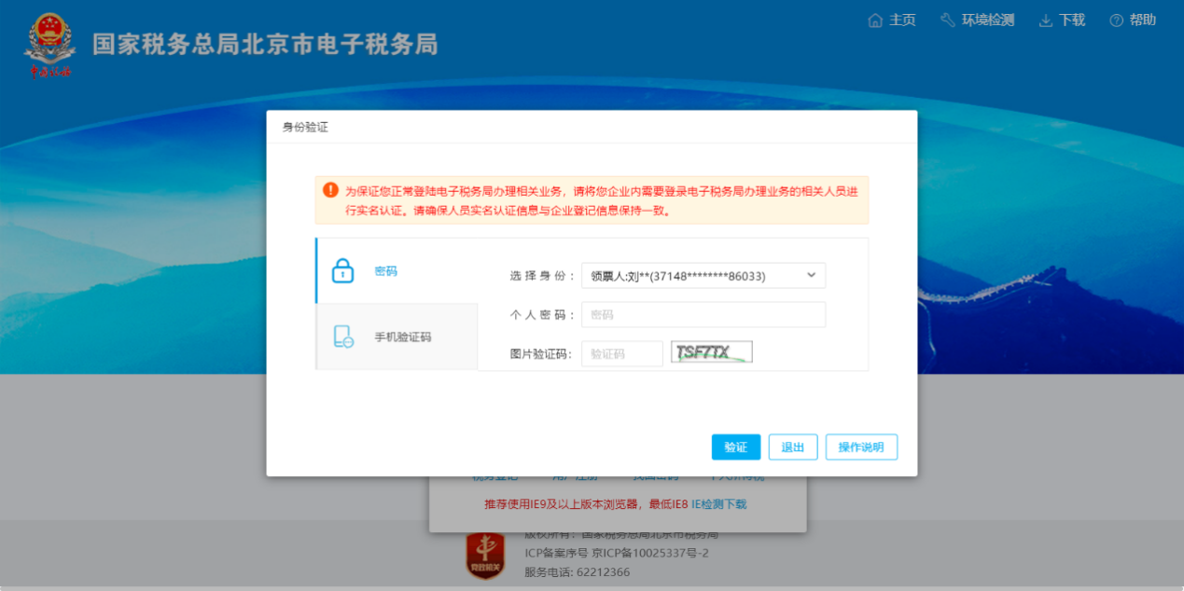
- 登陆成功后打开“我的信息”，点击“纳税人信息”；
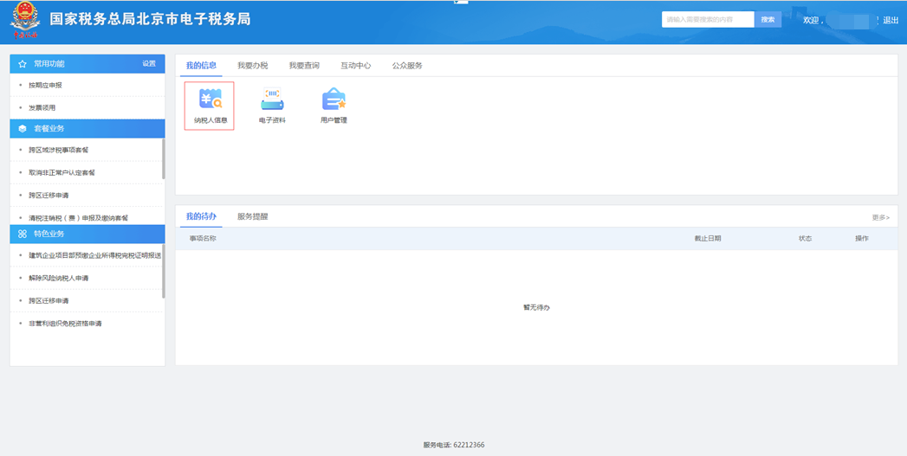
- 在“纳税人信息”界面的左侧栏中选择“社保费管理客户端初始密码查询”菜单；
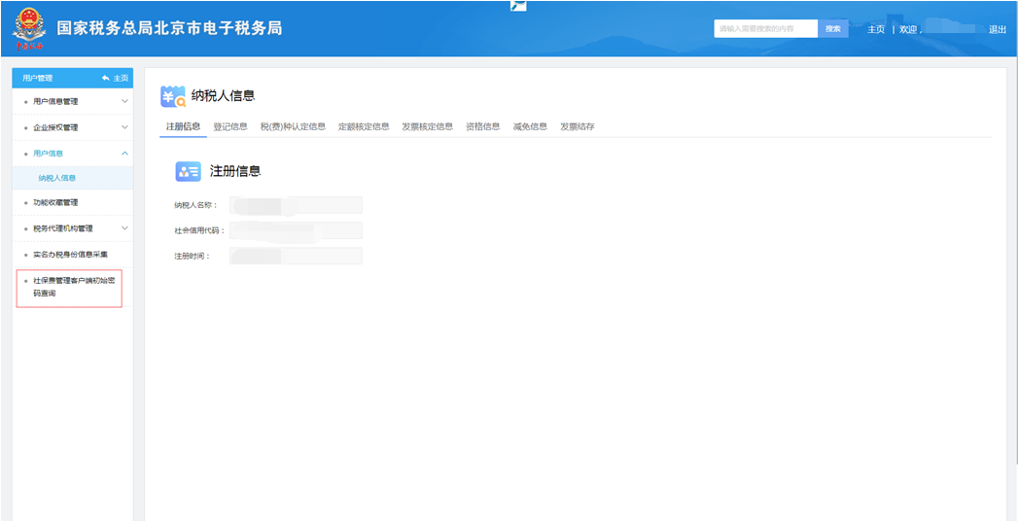
- 点击进入此界面，可查看企业名称及社保费管理客户端初始密码。
